
资本市场及企业投融资决策总裁班
【课程介绍】
在中国经济体快速资本化的进程中，越来越多的企业选择以公开发行的方式为自己注入活力，提升企业竞争力和持续成长能力。企业上市带给企业的不仅是资金支持，还有全新的治理机制、管理理念和更为多样的发展途径。
中国经济正在经历从投资拉动向由金融和资本市场配置投融资的巨大转型，要求企业和政府的管理者具备对资本市场的深刻理解和实战知识。为应对这一挑战，北京大学以世界级的金融教授团队为基础，结合最熟悉资本市场的实践者和管理者，力图打造最一流的投融资课程。课程参与者将有机会学到企业成长各个阶段的投融资决策和资本运作的最前沿的知识，包括股权和债券融资、上市与退市、融资风险控制、企业并购、企业发展战略和融资战略、公司治理和企业价值管理、股票投资和财富管理以及融资租赁等其他投融资工具。欢迎有志于发展投融资决策核心竞争力的企业和政府的管理者加入我们的课程，打造面向世界的中国资本市场运作的一流人才。
为帮助企业转变思维，做好准备迎接新挑战，“北京大学资本市场及企业投融资决策总裁班”将以上市融资为逻辑核心，通过全方位解读上市一系列的管理工作，使企业理解和掌握资本运作的核心规则，提升参与资本竞争能力、风险控制能力和保值增值能力。

【项目特色】
- 全实战：通过与国内各相关机构高管的交流，以及国内外各领域已上市公司高管的探讨，课程将从理论和实战的角度为企业开阔思路、提供范例并搭建起受益无穷的高端交流平台。
- 实务：与中国资本学院合作，聘请沪、深交易所专业人员，以实际案例解读中国上市规则及管理方式。
- 校友资格：本课程学员拥有北大校友资格，与其他学员及校友共同参加丰富多彩的北大校友会各项活动，结交真心挚友、分享精彩人生。

【课程收获】
- 全面了解国际资本市场，洞悉国际市场变化和经济发展趋势；
- 突破传统思维，以战略资本观应对机遇与挑战；
- 贯通资本运作全流程，全面掌握进入国际市场、参与国际竞争的方法；
- 拓宽视野，多角度透析并运用资本价值；
- 以实际案例为参考，识别风险并能够有预见性的防范风险；
- 掌握资本力量，实现股东价值（企业利润）最大化

【授课对象】
有意于参与并开拓资本市场的公司高管量身打造,尤其适用于拟上市企业及已上市企业的总裁、CEO、CFO、董事会成员、董秘等。

【课程设置】

模块一：全球资本市场概况 | 模块二：国内资本市场
- 世界经济现状及展望；  - 国际金融市场分析；  - 金融创新及金融衍生品；  - 国际主要IPO市场规则介绍、对比；  - 企业上市程序、成本及风险分析。 | - 学会客观判断上市机会；  - 各交易板块规则详解；  - 国内上市成本控制及战略融资引进；  - 国内上市风险识别及问题解决方案。
模块三：公司金融与公司治理 | 模块四：战略创新与业务整合
- 现代企业金融战略与公司治理；  - 公司治理结构安排与机制设计；  - 财务分析与资本预算；  - 私有企业的财务规划；  - 董事会的建立、董事会成员的选拔及评价。 | - 战略管理流程与环境分析，案例分析；  - 商业模式创新；  - 构建企业战略管理体系；  - 战略业务选择与业务重组；  - 并购结构设计，收购及防御收购；  - 公司重组方式选择，并购常见风险及防范
模块五：私募股权投融资 | 模块六：内部控制与风险管理
- 公司资本结构与融资策略；  - 金融市场及金融工具、资产组合；  - 中外私募基金的合作机遇与风险防范；  - 私募资本寻找并购目标的战略、趋势、热点和私募准备工作；  - 资本定价与交易估值基本方法及控制点；  - 私募证券基金与信托公司的合作模式。 | - 内部控制核心理论；  - 企业内控体系建设；  - 风险管理与风险辩证思维；  - 行为、激励，和风险控制；  - 危机处理及风险管理过程中的内部控制
模块七：股票价值管理 | 模块八：企业收购兼并与资源重组
- 上市公司市值管理系统；  - 股票价值管理方法、途径、工具；  - 股票价值影响因素分析；  - 上市企业再融资；  - 信息管理与信息披露。 | - 现代企业产权制度的变迁  - 管理者收购的（MBO）规范化  - 并购重组分析及方案选择  - 兼并、收购、重组与整合
模块九：企业上市实战 | 模块十：上市公司财务运作与分
- 上市可行性诊断的价值及工作思路  - 企业上市融资途径与实务  - 上市企业再融资战略  - 上市企业的内控制度建设  - 企业间接上市与全流通并购  - 上市公司资本运营与董事会监事会运作 | - 上市过程中的财务筹划与财务分析  - 财务报表的管理本质及战略关系  - 针对价值管理角度财务报表分析  - 财务审计与内部控制  - 财务运作与现金流管理  - 上市企业的财务梳理及规范
模块十一：企业资本运营实务 | 模块十二：热点行业分析
- 资本市场融资体制改变  - 资本市场与企业成长  - 资本证券化与融资创新  - 公开资本市场融资  - 国际投融资案例分析 | - 传统热点行业：房地产建筑、农业矿产资源、装备制造、消费连锁…  - 新兴热点行业：节能环保、新兴信息产业、新能源、高端装备制造业…  - 现代装备制造业，TMT与电子商务
课外交流活动
项目对接：每年定期举办企业投融资项目展示对接活动，展示企业规划愿景，牵线投资资本。
参观考察：组织学员参观同学企业、金融机构市场、上市公司以及各地政府投融资对接。
名校访学：哈佛大学/剑桥大学等国际名校

【部分师资介绍】

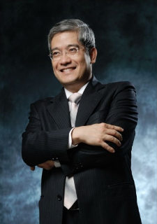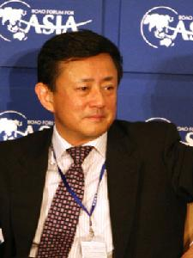
郎咸平 著名经济学家，香港中文大学教授 樊 纲 国民经济研究所所长

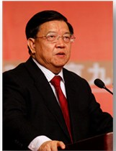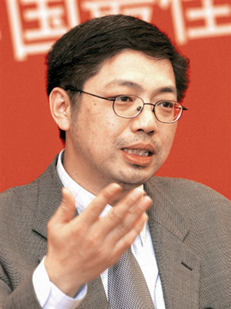
龙永图 博鳌亚洲论坛秘书长 巴曙松 国务院发展研究中心金融
研究所副所长，博士生导师

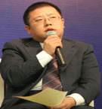
金岩石 原国金证券首席经济学家 张伟 北京大学投资银行学会会长
南开大学经济学博士 著名经济学家、教授

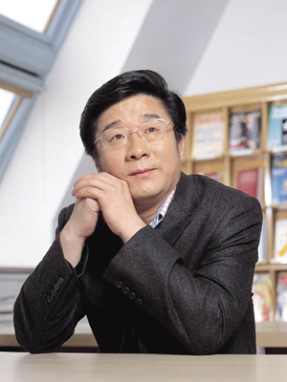
刘 伟 著名经济学家，北京大学副校长 谭雅玲 现为中国银行高级研究员、
中国国际经济关系学会常务理事、中国外汇投资研究院院长

董志勇 北京大学经济学院副院长，教授
沈南鹏 红杉资本中国合伙人、中国企业家论坛理事
曹远征 中银国际控股有限公司首席经济学家
刘健钧 国家发展改革委财政金融司处长，北京大学光华管理学院博士后
朱少平 中华人民共和国人民代表大会财政经济委员会法案室主任
周 立 清华大学经济管理学院教授
吕随启 北京大学经济学院金融系主任、教授，博士生导师
欧阳良宜 北京大学经济学院金融系教授
曹凤岐 北京大学光华管理学院教授、北京大学金融证券研究中心主任
袁 立 资深投资银行家、管理专家，现任教于北京化工大学
王建国 北京大学光华管理学院教授，博导
王建华 北京大学经济学院副教授
房西苑 投融资专家，北京大学国情研究中心研究员

【学制与学费】
上课 地点： 北京大学 开学时间：报名前确认
学 制：一年，分阶段学习，每两个月集中3-4天授课
学费：89000元（包括教材、讲义、证书、课间茶点及通讯录。住宿、交通及游学考察费用自理）
汇款方式：请将学费89000元统一汇至：
单位全称：北京大学
账 号：0200004509089131151
开 户 行：工行北京海淀西区支行
汇款凭证备注：北京大学资本市场及企业投融资决策总裁班培训费+学员姓名

【报名程序】
- 申请人向北京大学提交以下材料：申请表（含个人简历和公司简介）、 身份证及学历证明复印件各一份、2寸近照2张；
- 北京大学审核申请资料，结合各项指标择优录取；
- 北京大学寄发录取通知书；
- 申请人在收到通知书后，在规定的时间内一次性缴纳全额学费，并办理相关入学手续，准备上课。
注：1、我校保留对本课程信息（含学费、日期、地点、师资、课程安排和其它细节等）进行调整的权力
2、游学及商务考察的具体行程，将根据实际情况进行统一安排，校方具有最终解释权。

【课程证书】
学完全部课程并考核合格后，由北京大学颁发学校统一编号的结业证书，证书盖北京大学教育培训专用钢印，证书编号可登陆北大网站查询，学员学习档案保留在北京大学，可供人事组织部门用人参考。

【联系方式】
联 系 人：王老师 0571-2806-0189 13867103834
E_mail：zjsme01@139.com


资本市场及企业投融资决策总裁班申请报名表
个人资料填写
姓 名 |  |  |  | 性 别 |  |  | 出生年月 |  |  | 照片
身份证号 |  |  |  |  |  |  | 民 族
教育程度 | 最高学历 |  |  |  |  |  | 毕业院校
教育程度 | 专 业 |  |  |  |  |  | 毕业时间
单位名称 |  |  |  |  |  |  |  |  |  | 职 务
手 机 |  |  |  |  |  |  | 单位地址
办公电话
传 真
E—mail |  |  |  |  |  |  |  |  |  | 邮 编
主营业务 |  |  |  |  |  |  |  |  |  | 资产规模
个人工作简历
单 位 名 称 |  |  |  |  |  | 职 务 |  |  | 起 止 时 间
获得本课信息来源 |  | 沃顿软实力促进中心网企业项目中心推荐

附注： 1、此表复印、复制有效。请您务必仔细填写以上所有信息，并确认您的学员资料正确、完整。

